ZAPISNIK
14. sjednice Vijeća Mjesnog odbora Horvati – Srednjaci, održane 12. srpnja 2022. u prostorijama Mjesnog odbora Horvati - Srednjaci, Horvaćanska cesta 54, s početkom u 18:00 sati.
NAZOČNI ČLANOVI VIJEĆA: Paula Došen, Marko Fuček, Tomislav Nakić-Alfirević, , Barbara Trad-Račić, Ana Vasung, Goran Koić, Tatjana Jonjić, Vladimir Morić
NENAZOČNI ČLANOVI VIJEĆA: Sven Nemet
Predsjedava Tomislav Nakić-Alfirević, predsjednik Vijeća.
Zapisnik vodi: Ana Vasung, potpredsjednica Vijeća.
Predsjednik konstatira da je nazočno 8 od ukupno 9 članova Vijeća, što znači da Vijeće može pravovaljano odlučivati, te otvara 14. sjednicu Vijeća Mjesnog odbora.
Vijeće jednoglasno bez izmjena prihvaća tekst Zapisnika 13. sjednice Vijeća, održane 10. lipnja 2022.
Dnevni red je jednoglasno prihvaćen te glasi:

DNEVNI RED:
- Prijedlog godišnjeg izvještaja o izvršenju financijskog plana Vijeća Mjesnog odbora Horvati - Srednjaci za 2021.
- Produljenje postojećih odobrenja za povremeno korištenje prostora Mjesnog odbora Horvati – Srednjaci
- Zamjena ljuljačke na dječjem igralištu u Ulici Vladimira Filakovca 2 zapadno
- Sadnja i obnova zelenila na području Mjesnog odbora Horvati – Srednjaci po prijedlogu potpredsjednice Vijeća Ane Vasung
- Postavljanje prepreka stupića i slične opreme na području Horvata – Srednjaka po prijedlogu predsjednika Vijeća Tomislava Nakića-Alfirevića:
  - sjeverni i istočni pješački prilazi zgradi u Hećimovićevoj ulici od 1 do 15 tj. južni nogostup Ulice majstora Radonje te zapadni nogostup u ulici Srednjaci istočno k.br. 15 u Hećimovićevoj ulici
  - postavljanje prepreka radi sprečavanja parkiranja na označenim žutim „cik-cak“ linijama uz pješačke prijelaze u Ulici braće Domany, Ulici majstora Radonje i Ulici Blaža Trogiranina
- Uklanjanje popločenja, uređivanje travnjaka, zamjena i premještanje klupa u Ulici braće Domany 8
- Pitanja, prijedlozi i obavijesti

Ad.1. Prijedlog godišnjeg izvještaja o izvršenju financijskog plana Vijeća Mjesnog odbora Horvati - Srednjaci za 2021.
Članovi Vijeća primili su materijal uz poziv.
Predsjednik usmeno informira nazočne o predmetu rasprave i odlučivanja.
U raspravi sudjeluju Tomislav Nakić-Alfirević
Nakon rasprave Vijeće sa 8 glasova ZA i 1 suzdržani donosi

GODIŠNJI IZVJEŠTAJ O IZVRŠENJU FINANCIJSKOG PLANA
Mjesnog odbora Horvati - Srednjaci za 2021.

Članak 1.
Godišnji izvještaj o izvršenju Financijskog plana Mjesnog odbora Horvati - Srednjaci za 2021. sadrži:

Broj ek. klasifik. | OSNOVNA I POTONJA NAMJENA | Plan za 2021. | Ostvareno prihoda za 2021. | Ostvareno rashoda za 2021. | Indeks (5/3*100)
1 | 2 | 3 | 4 | 5 | 6
 | RASHODI | 2.013.462,00 | 2.013.462,00 | 2.002.094,33 | 99,44
3 | RASHODI POSLOVANJA | 2.013.462,00 | 2.013.462,00 | 2.002.094,33 | 99,44
32 | Materijalni rashodi | 2.013.462,00 | 2.013.462,00 | 2.002.094,33 | 99,44
323 | Rashodi za usluge | 1.883.962,00 | 1.883.962,00 | 1.881.225,39 | 99,85
3232 | USLUGE TEKUĆEG I INVESTICIJSKOG ODRŽAVANJA - PMKA MO | 1.883.962,00 | 1.883.962,00 | 1.881.225,39 | 99,85
 | ODRŽAVANJE JAVNIH POVRŠINA | 854.778,00 | 854.778,00 | 854.778,00 | 100,00
 | ODRŽAVANJE NERAZVRSTANIH CESTA | 1.029.184,00 | 1.029.184,00 | 1.026.447,39 | 99,73
329 | Ostali nespomenuti rashodi poslovanja | 129.500,00 | 129.500,00 | 120.868,94 | 93,34
3291 | Naknade za rad predstavničkih i izvršnih tijela, povjerenstava i slično | 119.000,00 | 119.000,00 | 120.868,94 | 101,57
3299 | Ostali nespomenuti rashodi poslovanja | 10.500,00 | 10.500,00 | 0,00 | 0,00

Članak 2.
Ovaj će Godišnji izvještaj o izvršenju biti objavljen na oglasnoj ploči Mjesnog odbora Horvati - Srednjaci.

Ad 2. Produljenje postojećih odobrenja za povremeno korištenje prostora Mjesnog odbora Horvati – Srednjaci
Članovi Vijeća primili su materijal uz poziv.
Predsjednik usmeno informira nazočne o predmetu rasprave i odlučivanja.
U raspravi sudjeluju Tomislav Nakić-Alfirević, Ana Vasung, Marko Fuček
Nakon rasprave Vijeće jednoglasno donosi

Z A K L J U Č A K
o produljenju Odobrenja za povremeno korištenje prostora
Mjesnog odbora Horvati - Srednjaci
- Vijeće Mjesnog odbora Horvati - Srednjaci suglasno je da se odobrenjima za povremeno korištenje prostora Mjesnog odbora Horvati - Srednjaci, koja su izdana korisnicima na određeno vrijeme u trajanju do 15. srpnja 2022., produlji rok do 31. listopada 2022.
- Sukladno navedenome, korisnici prostora Mjesnog odbora Horvati - Srednjaci koristiti će prostor po već utvrđenom rasporedu i prema terminima u izdanim odobrenjima u trajanju do 31. listopada 2022.
- Zaključak dostaviti korisnicima prostora Mjesnog odbora Horvati - Srednjaci i Gradskom uredu za mjesnu samoupravu, civilnu zaštitu i sigurnost.

Ad 3. Zamjena ljuljačke na dječjem igralištu u Ulici Vladimira Filakovca 2 zapadno
Članovi Vijeća primili su materijal uz poziv.
Predsjednik usmeno informira nazočne o predmetu rasprave i odlučivanja.
U raspravi sudjeluju Tomislav Nakić-Alfirević, Ana Vasung
Nakon rasprave Vijeće jednoglasno donosi

Z A K LJ U Č A K
- Vijeće Mjesnog odbora Horvati - Srednjaci razmatralo je prijedlog potpredsjednice Vijeća Ane Vasung vezano za zamjenom sjedala ljuljačke sa sjedalima za bebe na dječjem igralištu u Ulici Vladimira Filakovca 2 zapadno.
- Vijeće je suglasno sa prijedlogom te predlaže zamjenu jednog (1) sjedala ljuljačke sa sjedalom za bebe na dječjem igralištu u Ulici Vladimira Filakovca 2 zapadno.
- Ovaj zaključak dostavlja se Vijeću Gradske četvrti Trešnjevka – jug.

Ad 4. Sadnja i obnova zelenila na području Mjesnog odbora Horvati – Srednjaci po prijedlogu potpredsjednice Vijeća Ane Vasung
Članovi Vijeća primili su materijal uz poziv.
Predsjednik usmeno informira nazočne o predmetu rasprave i odlučivanja.
U raspravi sudjeluju Ana Vasung
Nakon rasprave Vijeće jednoglasno donosi

Z A K LJ U Č A K
- Vijeće Mjesnog odbora Horvati - Srednjaci razmatralo je prijedlog potpredsjednice Vijeća Ane Vasung vezano za sadnju ili obnovu zelenila (po mogućnosti sadnju lovor višnje) na području Mjesnog odbora Horvati – Srednjaci.
- Vijeće je suglasno s prijedlogom te predlaže da se sadnja živice (lovor višnja) obavi na lokaciji iza spremnika za prikupljanje otpada (lokacija na kojoj se često dosad odlagao ilegalni otpad) na istočnom kraju zelene površine u Ulici Vincenta iz Kastva, uz parkiralište sjeverno od kućnog broja 8, te da se obnovi postojeće grmlje niz Ulicu majstora Radonje, uz rub dječjeg igrališta ispred ljekarne na adresi Srednjaci 14.
- Vijeće također predlaže sijanje trave na ogoljenim zelenim površinama istočno od nebodera u Ulici braće Domany 2-8.
- Ovaj zaključak dostavlja se Vijeću Gradske četvrti Trešnjevka – jug.

Ad.5. Postavljanje prepreka stupića i slične opreme na području Horvata – Srednjaka po prijedlogu predsjednika Vijeća Tomislava Nakića-Alfirevića
Članovi Vijeća primili su materijal uz poziv.
Predsjednik usmeno informira nazočne o predmetu rasprave i odlučivanja.
U raspravi sudjeluju Tomislav Nakić-Alfirević, Marko Fuček, Goran Koić
Nakon rasprave Vijeće jednoglasno donosi

Z A K LJ U Č A K
- Vijeće Mjesnog odbora Horvati - Srednjaci razmatralo je prijedlog predsjednika Vijeća Tomislava Nakića-Alfirevića vezano za postavu prepreka stupića ili slične opreme na području Mjesnog odbora Horvati – Srednjaci.
- Vijeće je suglasno sa prijedlogom te predlaže da se prepreke, stupići ili slična oprema postavi na slijedećim lokacijama:
- sjeverni i istočni pješački prilazi zgradi u Hećimovićevoj ulici od 1 do 15 tj. južni nogostup Ulice majstora Radonje te zapadni nogostup u ulici Srednjaci istočno od k.br. 15 u Hećimovićevoj ulici, prema slikama u prilogu zaključka.
- postavljanje prepreka radi sprečavanja parkiranja na označenim žutim „cik-cak“ linijama uz pješačke prijelaze u Ulici braće Domany, Ulici majstora Radonje i Ulici Blaža Trogiranina
- Ovaj zaključak dostavlja se Vijeću Gradske četvrti Trešnjevka – jug.

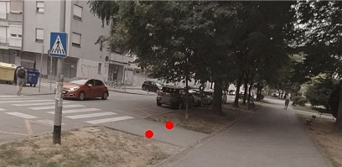
PRILOG
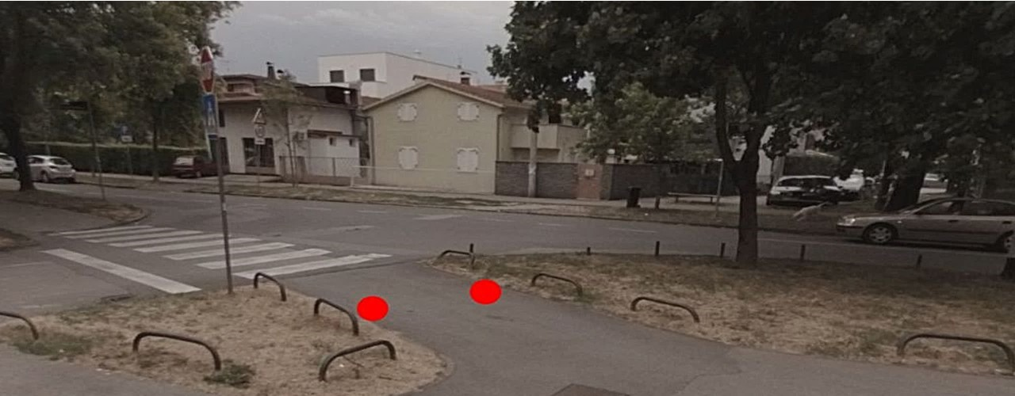 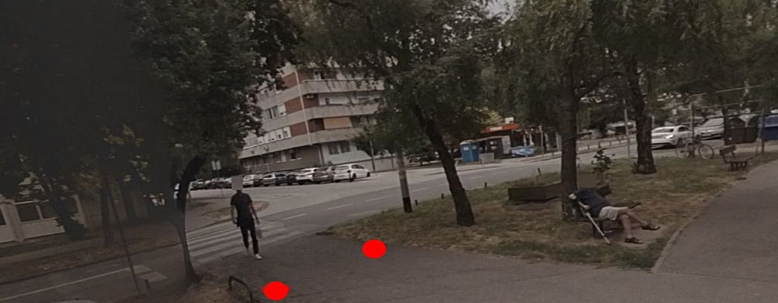
Ulica majstora Radonje južno od Križanje Ulice majstora Radonje i
trgovine Konzuma ulice Srednjaci
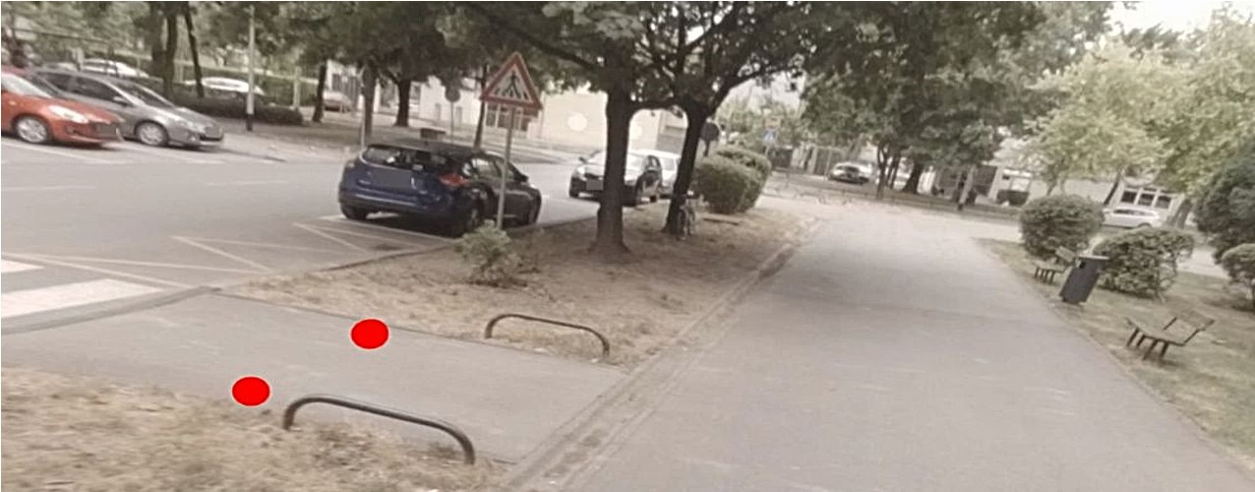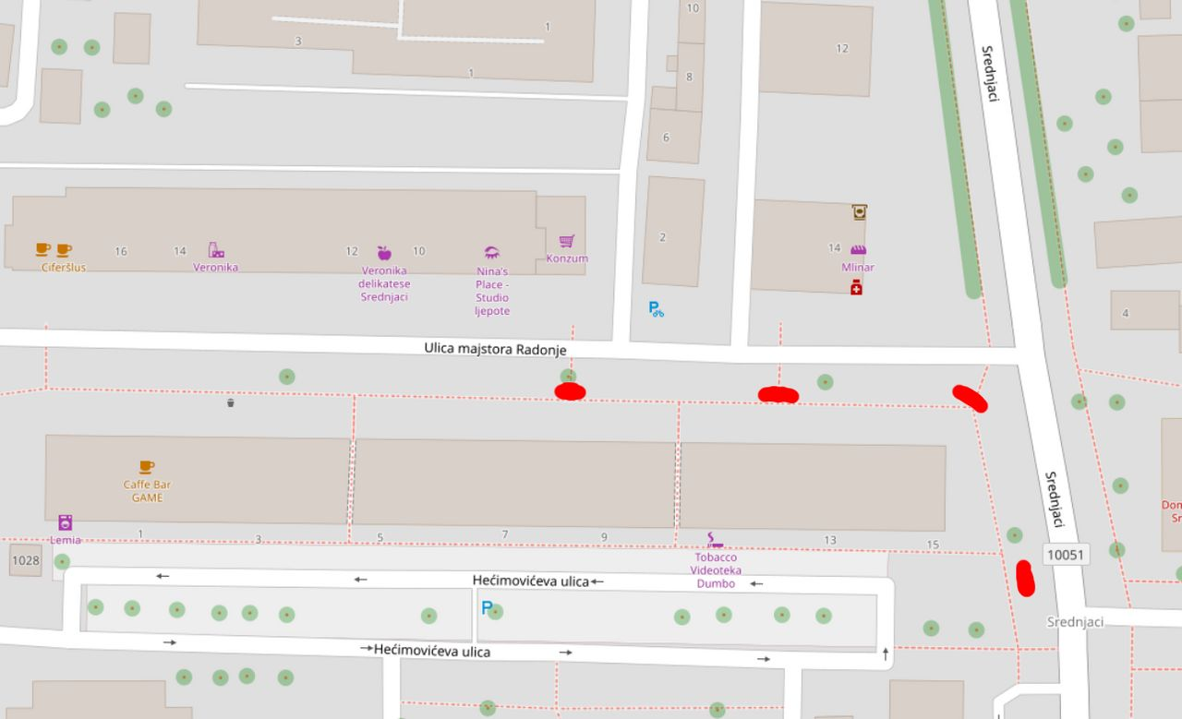
Ulica majstora Radonje jugozapadno od Prikaz lokacija na karti
k.br. Srednjaci 14
Ad. 6. Uklanjanje popločenja, uređivanje travnjaka, zamjena i premještanje klupa u Ulici braće Domany 8
Članovi Vijeća primili su materijal uz poziv.
Predsjednik usmeno informira nazočne o predmetu rasprave i odlučivanja.
U raspravi sudjeluju Tomislav Nakić-Alfirević, Goran Koić, Ana Vasung
Nakon rasprave Vijeće jednoglasno donosi

Z A K LJ U Č A K
- Vijeće Mjesnog odbora Horvati - Srednjaci razmatralo je prijedlog predsjednika Vijeća Tomislava Nakića-Alfirevića vezano za uklanjanje popločenja, uređivanje travnjaka, zamjenu i premještanje klupa u Ulici braće Domany 8.

- Vijeće je suglasno s prijedlogom uklanjanja popločenja, uređivanje travnjaka te premještanjem klupa bliže nogostupu (na isti način kako je to uređeno 100 m sjevernije uz kiosk) u Ulici braće Domany 8.
- Ovaj zaključak dostavlja se Vijeću Gradske četvrti Trešnjevka – jug.

Ad. 7. Pitanja, prijedlozi i obavijesti

Predsjednik Vijeća izvještava da je ograda uz školu rasklimana na tri mjesta te da će o tome obavijestiti školu koja je nadležna za sanaciju ograde.
Član Vijeća Goran Koić izvještava o oštećenju ograde na južnom mostu preko potoka Črnomerec iza Ulice braće Domany uz Horvaćansku cestu.
Član Vijeća Vladimir Morić izvještava o problemima o odvozu smeća.

Budući da više nitko ne traži riječ, predsjednik konstatira da je dnevni red iscrpljen i zaključuje sjednicu.

Dovršeno u 18:38 sati

KLASA: 024-08/22-003/1480
URBROJ: 251-13-11-15-22-2
Zagreb, 12. srpnja 2022.

Zapisnik sastavila: Ana Vasung

Predsjednik
Vijeća Mjesnog odbora
Horvati – Srednjaci

Tomislav Nakić-Alfirević

